«Согласовано»  Президент ОО РОФ «АЙКИДО»  _____________________(О.В. Кирсанов) | «Утверждаю»  Президент АНО «ВАКИКАЙ»  _____________________(М.М. Авербах)
ПОЛОЖЕНИЕ
о проведении Международного учебно-аттестационного семинара
по Айкидо Айкикай под руководством
Сэнсэя Номура Наоми /7 Дан Айкидо Айкикай, сихан, КайдэнСинкагерю/

1. Цели и задачи семинара.
Основными целями и задачами семинара являются:
- популяризация и пропаганда здорового образа жизни;
- привлечение населения к занятиям боевыми искусствами в частности айкидо;
- повышение морального и профессионального уровня практикующих айкидо;
- установление международных дружеских отношений с мастерами из Японии;
- укрепление дружеских отношений с представителями различных клубов и направлений айкидо и других боевых искусств.

2. Сроки и место проведения.
Семинар пройдет с 23 по 25 февраля 2018 г. в Физкультурно-спортивном комплексе “Звезда” (Малое ш., 2, Рыбное, Рязанская обл., 391112) по расписанию:
23.02.2018 пятница
(2 тренировки): 11.00-12.30 и 18.00-19.30;
24.02.2018 суббота
(2 тренировки): 11.00-12.30 и 18.00-19.30;
25.02.2018 воскресенье
(2 тренировки): 10.00-11.15 и 11.45-13.00;

3. Стоимость и оплата семинара.
№ | Организация | Проживание | Команда 5 чел.  и менее | Команда 6 чел.  и более
 | члены  АНО  «ВАКИКАЙ» | Москва, Московская область и Рязань | 6000р./чел. | 5000р./чел.
 | члены  АНО  «ВАКИКАЙ» | Другие регионы | 2500р./чел. | 2000р./чел.

4.Участники семинара.
К участию в семинаре допускаются действительные члены АНО «Вакикай» Айкидо Айкикай со стажем занятий от полугода, зарегистрировавшиеся (оплатившие участие) в соответствии с настоящим положением.

5. Форма одежды и инструментарий.
Одежда: традиционная форма для занятий Айкидо Айкикай - белое доги и хакама (мужчины со степени 1 Дан, женщины со степени 3 кю).

6. Сроки подачи заявок.
Предварительная заявка на участие в семинаре должна быть подана в оргкомитет семинара не позднее31 января 2018г.
Основная заявка - не позднее 16 февраля 2018г.
7. Аттестация.
Аттестация на данном семинаре не планируется.

8. Проживание.
Планируется расселение участников в гостинице “Учитель”.

Гостиница "Учитель"
Двухкорпусное пятиэтажное общежитие гостиничного типа «Учитель», находящееся в ведомстве института и расположенное по тому же адресу (ул. Урицкого, 2а), предлагает для проживания обычные номера, номера повышенной комфортности, автостоянку. За год общежитие обслуживает до 9000 человек.

Контакты
Директор общежития гостиничного типа Евдокимов Игорь Николаевич
(4912) 44-37-63, (4912) 44-54-87 добавочный 1-31
hotelteacher.riro@mail.ru
Касса (4912) 44-54-87 добавочный 1-12

Администратор (4912) 44-37-62, (4912) 44-54-87 добавочный 1-52

Номера и цены
Одноместный двухкомнатный номер повышенной комфортности
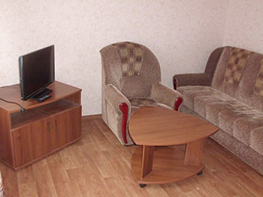
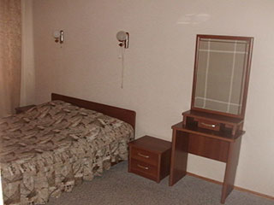

Комната для проживания с двухспальной кроватью, отдельной комнатой для отдыха,
с индивидуальным санузлом и душем. Холодильник, телевизор Wi-Fi, телефон.
Цена: для слушателей курсов 1120 (с учетом 20% скидки);
цена для сторонних потребителей (при наличии свободных мест) 1400
Одноместный номер повышенной комфортности совмещенный (блок)
Две комнаты для проживания с одной одноместной кроватью в каждой комнате. Общая для 2-х проживающих: комната для отдыха, санузел, душ, холодильник, телевизор, телефон, Wi-Fi.
Цена для слушателей курсов 960, (с учетом 20% скидки);
цена для сторонних потребителей (при наличии свободных мест) 1200

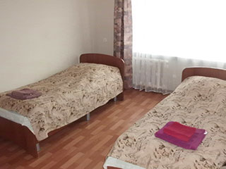
Двухместный номер повышенной комфортности
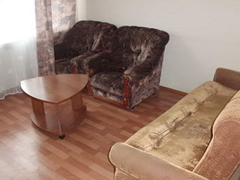
Комната для проживания с двумя раздельными кроватями.
Общая для двух проживающих: комната для отдыха, санузел, душ, холодильник, телевизор, телефон, Wi-Fi.
Цена для слушателей курсов 640,(с учетом 20% скидки);
цена для сторонних потребителей (при наличии свободных мест) 800 (1600 полный номер)

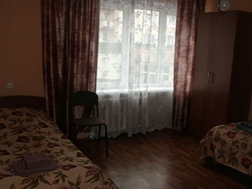
Двухместный номер повышенной комфортности совмещенный (блок)
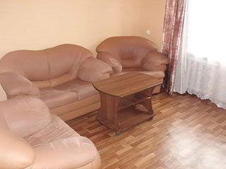
Две комнаты для проживания с двумя раздельными кроватями в каждой комнате.
Общая для двух комнат: комната отдыха с телевизором, санузел, душ, холодильник, Wi-Fi.
Цена для слушателей курсов 500,(с учетом 20% скидки);
цена для сторонних потребителей (при наличии свободных мест) 620

Двухместный номер (в двухкомнатном блоке)
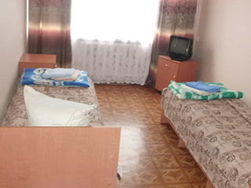
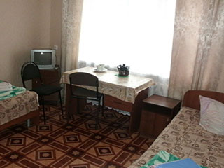
Две комнаты для проживания с двумя раздельные кроватями в каждой комнате.
Общий для двух комнат: санузел, душ, холодильник, телевизор, Wi-Fi.
Цена для слушателей курсов 450,(с учетом 20% скидки);
цена для сторонних потребителей (при наличии свободных мест) 530
3-х комнатный блок
С общим для трех комнат санузлом, душем, холодильником, Wi-Fi
Два двухместных номера
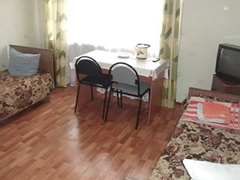
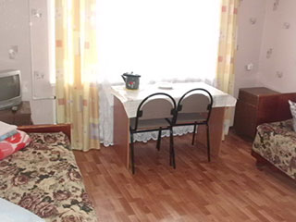
С двумя раздельными кроватями и телевизором в каждой комнате.
Цена для слушателей курсов 450,(с учетом 20% скидки);
цена для сторонних потребителей (при наличии свободных мест) 500
Один трехместный номер
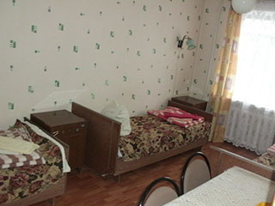
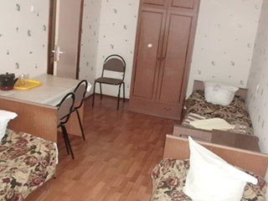
С тремя раздельными кроватями, телевизор.
Цена для слушателей курсов 450,(с учетом 20% скидки);
цена для сторонних потребителей (при наличии свободных мест) 480

9. Руководство по проведению семинара.
Непосредственное руководство по организации и проведению семинара возлагается на Общественную организацию Рязанскую областную федерацию “Айкидо” (Вакикай-Рязань) в лице президента Кирсанова Олега Васильевича и вице-президента Павлова Романа Валериевича.

10. Финансирование.
Стоимость участия, транспортные расходы, а также расходы по размещению и питанию участников семинара несут командирующие организации.

11. Регистрация.
Регистрация участников семинара будет проходить 23 февраля 2018г. перед первой тренировкой в ФСК “Звезда”.

Примечание
1. Оргкомитет оставляет за собой право переноса сроков проведения семинара и изменения расписания тренировок.
2. Видеосъемка на семинаре запрещена. Руководителям делегаций участников будет предоставлен видеоматериал бесплатно.
3. Контактная информация:
+7 953 743-19-99 (Кирсанов О.В.);
+7 920 635-54-20 (Павлов Р.В.);
Сайт ОО РОФА в Интернет - www.aikido-ryazan.ru

